2026年《数字媒体技术》课程调研报告

从文本到短片：多智能体协同在 AI 视频生成与数字媒体创作流程中的应用调研

班级：计科23-2班、23-3班

姓名：朱清扬
学号：2023212290

姓名：李奕霖
学号：2023215332

日期：2026.06.13

调研报告摘要
本文以“从文本到短片”为主线，调研2022—2026年AI视频生成由单模型、单片段向多模型路由、多智能体协同与人机共创平台演进的过程。报告综合考察Sora、Google Flow、Adobe Firefly、Runway、可灵、Seedance、Luma与Wan等产品，梳理视频扩散、长时序控制、分镜规划、角色一致性、原生音画生成和自动评价等技术，并结合StoryAgent、MovieAgent、MM-StoryAgent、VideoDiff、VBench等研究提出一套可落地的短片生产架构。调研认为，决定AI视频能否进入真实数字媒体生产的关键已由“单次画质”转向叙事连续性、过程可控性、版本可编辑性、成本可管理性以及版权与内容溯源。未来较可行的方向不是完全自动替代创作者，而是由智能体承担结构化任务，人类负责创意目标、审美判断与最终责任。
本调研团队由朱清扬（2023212290）与李奕霖（2023215332）组成。朱清扬担任队长，主导选题设计、资料检索方案、产品与论文分析、整体结构规划、主要章节撰写、图表整理和终稿统筹；李奕霖参与资料筛选与交叉核对，协助整理国内外案例、开源项目和参考文献，并对报告语言与格式进行复核。
关键词：AI视频生成；多智能体系统；数字媒体创作；工作流；人机协同；内容溯源
调研团队成员电子签名：



目录
调研报告摘要 2
调研报告正文 4
一、引言与问题界定 4
二、调研范围、资料来源与分析方法 5
三、产业背景：视频内容生产进入流程化竞争 5
四、技术演进：从视频扩散模型到多模态音画生成 6
五、产品演进：从单点生成到智能体化创作平台 7
六、学术研究：分镜、长时序与多智能体协同 10
七、多智能体创作流程的结构与运行机制 12
八、案例化流程推演：一条90秒短片如何完成 15
九、开源生态与工程实现路径 16
十、人机协同与创作组织方式变化 17
十一、质量评价、成本控制与反馈闭环 18
十二、典型应用场景与价值边界 20
十三、版权、安全、内容标识与治理 21
十四、关键挑战与未来趋势 23
结论 24
参考文献 26

调研报告正文

一、引言与问题界定
视频已成为数字媒体产业连接叙事、社交传播、广告转化与沉浸式体验的重要载体。Deloitte关于数字媒体趋势的连续研究指出，社交平台、创作者经济、用户生成内容以及推荐系统正在共同重塑视频娱乐；IAB与PwC发布的互联网广告收入报告也显示，品牌预算持续向可量化、可快速迭代的数字内容迁移[1-2]。在这一背景下，生成式视频不再只是展示模型能力的“技术样片”，而逐渐被用于广告概念片、短视频、影视预演、游戏宣传、数字人、教育内容和企业传播。数字媒体工作者关注的问题也随之变化：不仅要问模型能否生成画面，还要问它能否稳定地参与完整生产。
“从文本到短片”与“根据一句话生成一个视频片段”并不是同一层级的任务。完整短片至少包含主题与受众定位、情节结构、分场与对白、人物和场景设定、镜头语言、时序连续性、台词与环境声、字幕与音乐、剪辑节奏、平台规格、版权确认和发布后迭代等环节。任何一个环节失控，都可能使局部画质很高的片段无法组成可观看、可交付的作品。尤其当短片由十几个甚至更多镜头组成时，角色服饰、道具位置、时间天气、视线方向和动作因果都会形成跨镜头约束。
因此，本报告将研究对象界定为“AI原生短片生产流程”，而不是某一个视频生成模型。所谓单模型范式，是把复杂需求压缩为一个提示词，期待模型一次得到最终结果；所谓流程化范式，则把创作拆分为需求理解、编剧、分镜、资产管理、模型选择、镜头生成、声音制作、剪辑、评价与审校等阶段，并使用结构化中间结果连接各阶段。多智能体系统的价值正是在于：它能够让不同角色负责不同目标，通过共享项目状态、工具调用和反馈循环协同工作，同时保留人类在关键节点的控制权。
本报告围绕三个核心问题展开。第一，2022年以来视频生成基础模型、控制技术与产品形态如何演进，为什么行业竞争从画质转向工作流。第二，多智能体如何把影视制作中的专业分工映射为可执行的软件结构，哪些环节适合自动化，哪些环节必须由人类把关。第三，当系统进入真实生产后，如何处理质量评价、成本、版权、生成标识、供应商变化和工程可维护性。对这些问题的回答，有助于把“会使用某个模型”提升为“能够设计一条稳定的数字媒体生产线”。

二、调研范围、资料来源与分析方法
本次调研的时间范围主要覆盖2022年至2026年6月。资料来源按照可靠性分为四层：第一层是企业官方产品页面、帮助文档和发布公告，用于核对功能、发布日期与服务状态；第二层是CVPR、ICCV、CHI、NeurIPS等会议论文及arXiv技术报告，用于分析方法与实验依据；第三层是官方GitHub仓库和项目文档，用于确认开源程度、模块结构与部署条件；第四层是政府部门、国家标准和国际技术规范，用于讨论标识、溯源与治理。对于企业宣传中的效果评价，本报告尽量使用“官方称”“产品提供”等表述，不把厂商演示直接等同于独立验证。
调研采用“产品—论文—工程—治理”四条证据链进行交叉比较。产品链关注用户实际能操作的分镜、参考资产、相机控制、时间线、模型选择和协作功能；论文链关注长时序、主体一致性、事件控制、音画生成、自动评价与人机共创；工程链关注节点式编排、Agent框架、模型替换、显存与许可证；治理链关注素材权利、肖像与声音授权、人工智能生成标识和内容凭证。四条证据链相互补充，可以避免只看模型排行榜或只看产品宣传所造成的片面结论。
分析时，本报告把“可用性”拆为六个维度：一是内容质量，包括视觉保真、动作与物理合理性；二是叙事一致性，包括角色、场景和事件关系；三是控制能力，包括分镜、参考图、首尾帧、运动和局部编辑；四是后期衔接，包括音频、字幕、时间线和导出；五是工程效率，包括生成延时、成本、失败重试与模型路由；六是治理能力，包括来源记录、安全审查、生成标识与版本留痕。只有这些维度共同达到要求，系统才可能从实验演示进入稳定生产。
本调研仍存在局限。生成式视频产品更新速度极快，同一产品的功能、价格、地区可用性甚至存续状态都可能在数月内变化。例如，OpenAI官方帮助文档显示，Sora网页与应用体验已于2026年4月26日停止，API计划于2026年9月24日停止[6]。这一事实并不否定Sora在分镜式交互上的历史意义，却提醒我们：调研结论应更多关注可迁移的工作流能力，而不能把某个供应商当作长期不变的基础设施。

三、产业背景：视频内容生产进入流程化竞争
传统影视生产具有高成本、强协作和长链条特征。剧本、导演、摄影、美术、演员、录音、剪辑、调色和发行之间存在大量中间文件与审片节点。短视频与品牌内容虽然规模较小，但“高频、快速、多版本”的需求反而更突出：同一素材常需适配横屏、竖屏、不同比例、不同语言和不同平台。生成式视频首先降低的是概念验证和素材试错成本，但当生成数量上升后，素材命名、版本管理、镜头一致性和审核成本会迅速成为新的瓶颈。因此，产业真正需要的并非无限生成，而是把生成嵌入可追踪、可编辑、可协作的流程。
从需求侧看，广告与社交内容强调时效、规模和个性化，影视预演强调镜头表达和修改速度，教育与企业传播强调事实准确、风格统一和安全合规，游戏与互动叙事强调资产复用和分支管理。不同场景对模型能力的排序并不相同。例如，概念预演可以容忍局部瑕疵，却要求运镜和空间关系清楚；商品广告要求品牌标识与产品外观不能漂移；人物口播要求声音、口型和身份授权；儿童内容则需要更严格的价值观与安全审查。单一“综合质量分”无法反映这些差异，流程必须允许按场景设置质量门槛。
从供给侧看，产品功能正在向项目化靠拢。Google Flow把Veo、Imagen与Gemini组织在统一的电影化创作环境中，提供角色和对象引用、场景构建、镜头延展与音频相关能力[7-8]；Adobe把Firefly生成、Premiere时间线、Generative Extend、多模型选择以及Content Credentials等能力连接起来[10-12]；Runway、可灵、Seedance和Luma持续强化多参考、角色一致性、视频修改、关键帧与原生音画。共同趋势是：提示词只是输入之一，项目资产、时间线状态和前后镜头正在成为同等重要的上下文。
产业竞争还表现为“生成模型”和“创作界面”逐渐分离。基础模型决定视觉上限，界面与编排层决定生产效率。一个平台即使不拥有所有最强模型，只要能够提供可靠的素材库、镜头表、版本比较、权限管理、成本统计和模型路由，仍可能在工作流层形成优势。相反，单个模型即使在特定榜单上领先，如果缺少稳定API、编辑能力、授权说明或项目管理，也很难独立承担完整生产。由此可见，数字媒体产业的下一阶段更接近“生成能力平台化”，而不是简单的模型替换人工。

四、技术演进：从视频扩散模型到多模态音画生成
视频生成的基础难点来自空间与时间的联合建模。图像模型只需要在一个画面中保持对象关系，而视频模型还必须在连续帧中维持身份、运动轨迹、遮挡、镜头变化与物理因果。Video Diffusion Models将扩散方法系统扩展到视频，为后续研究奠定了重要基础[20]；Lumiere使用Space-Time U-Net尝试一次生成整段时间轴，减少传统关键帧后再插帧所带来的割裂[21]。这类工作推动了从“逐帧拼接”到“时空联合建模”的转变。
在基础生成能力提升后，研究很快转向可控性。Tune-A-Video讨论了如何利用预训练图像扩散模型进行一次视频调优[22]；Direct-a-Video允许用户分别指定多个对象运动与相机运动[23]；首尾帧、深度、姿态、轨迹、运动笔刷和区域编辑等控制方式也被不断引入。控制技术的意义在于把导演意图转换成模型能够执行的约束。只有当创作者能说明“谁在何时向哪里运动、镜头如何跟随、画面从哪里开始并在哪里结束”，视频生成才可能成为可重复的镜头制作工具。
长时序研究解决的是“短片不能只由一个几秒镜头构成”的问题。StreamingT2V采用短期与长期记忆机制，把短视频生成能力扩展到更长序列，并报告了两分钟以上的视频结果[24]；MinT把多事件视频中的时间标签与事件调度作为核心问题，强调模型不仅要理解出现什么，还要理解何时发生[25]。这些研究表明，长视频并不是把生成时长参数简单调大，而需要显式管理剧情阶段、状态继承、关键事件和上下文压缩。
音频正在从后期附加项变为生成模型的一部分。早期工作通常先生成无声画面，再分别进行配音、音效和音乐合成；新一代产品和研究开始探索同步对白、环境声和动作声音。原生音画生成可以减少“画面已经完成但声音对不上”的返工，不过它也带来新的控制难题：声音身份是否稳定、口型是否自然、音乐是否覆盖对白、环境声是否符合空间、不同镜头音色是否连续。未来的质量评价必须同时处理视觉、语音、声学和节奏，而不能继续只对图像帧打分。
技术演进还推动了模型结构与部署方式多样化。CogVideoX、HunyuanVideo、Wan等开放或可下载模型降低了研究和本地实验门槛；Wan2.2官方仓库提供多种任务模型，并说明其部分版本可在消费级高端显卡上运行[19]。开源模型便于定制、复现和内网部署，但需要显存管理、依赖维护和安全更新；闭源服务使用方便、效果更新快，却存在计费、限额、数据策略与供应商变动风险。多智能体架构的重要优势之一，就是通过统一接口把这些差异封装起来，使上层流程不必绑定单一模型。

五、产品演进：从单点生成到智能体化创作平台
OpenAI在2024年发布的Sora产品中引入Storyboard、Extend、Remix与Blend等交互，把时间线和已有素材作为控制手段[4]。这些功能具有重要的范式意义：创作者不再只写一句提示词，而是按时间段布置描述、延展镜头、重制局部或融合素材。随后Sora 2强调同步声音和更复杂的物理表现[5]。不过，Sora产品在2026年停止服务也说明，具体平台可能迅速变化。对创作者而言，最值得保留的不是某个按钮，而是分镜数据、参考素材、生成参数与剪辑工程等可迁移资产。
Google Flow更直接地把生成组织为“电影化项目”。其Ingredients机制允许角色、物体和风格参考在多个镜头中复用；Frames to Video可用起止画面约束过渡；Scenebuilder用于排列、扩展和组织场景；Veo 3.1进一步增强音频和编辑能力[7-8]。Flow的关键不是简单地把多个模型放在一个网页中，而是把角色资产、镜头状态和项目上下文变成持续存在的数据。它与传统制作中的角色设定表、场景设定、镜头单和素材库形成了清晰对应。
Adobe的路线更接近专业后期生产。Firefly支持文本或图像生成视频、首尾帧、相机运动等控制，并在Firefly与Premiere中提供时间线编辑和Generative Extend；2026年公开测试的Firefly AI Assistant则以自然语言编排跨Firefly、Photoshop和Premiere的多步骤工作流[10-12]。Adobe还强调Content Credentials，使生成和编辑历史能够以内容凭证形式记录。其优势在于把生成素材接入成熟的剪辑、字幕、音频和交付体系，而不是要求用户从专业软件中搬出项目重新制作。

图1. Google Flow将生成模型、共享资产与镜头场景组织在统一创作环境中

图2. Adobe Firefly Video面向生成、编辑与后期衔接的一体化界面
Runway的Gen-4系列强调通过参考图保持角色、地点和对象的一致性，后续版本继续强化运动与指令遵循[13-14]；可灵3.0 Omni把多图、多视频元素和声音等输入纳入统一创作[15]；Seedance从多镜头生成发展到文本、图像、音频和视频参考的统一输入[16-17]；Luma Ray系列强化关键帧、角色参考和视频修改[18]。这些产品路线各有侧重，但都在减少“每个镜头重新开始”的割裂，使创作者能够围绕项目持续迭代。
表1. 典型AI视频产品与平台的流程化能力比较
产品/平台 | 主要输入与控制 | 流程化能力 | 调研判断
Sora（历史产品） | Storyboard、Extend、Remix、Blend、音画生成 | 分镜式创作、素材重制与延展 | 交互范式具有代表性；2026年停服说明需避免供应商锁定
Google Flow | Ingredients、首尾帧、Scenebuilder、Veo 3.1 | 角色/物体复用、场景组织、音频与编辑 | 突出项目上下文和跨镜头资产
Adobe Firefly / Premiere | 多模型、首尾帧、相机控制、时间线、Generative Extend | 构思—生成—后期—交付一体化 | 与专业软件和内容凭证结合紧密
Runway Gen-4系列 | 参考图、角色/地点/对象一致性、视频编辑 | 快速生成、修改和版本迭代 | 适合概念片与镜头探索
可灵3.0 Omni | 多图/视频元素、镜头与声音控制 | 多素材引用与多镜头创作 | 面向综合音画内容生产
Seedance 1.0/2.0 | 文本、图像、音频、视频参考，多镜头 | 统一多模态输入与原生音画 | 强调叙事和参考素材控制
Luma Ray系列 | 关键帧、角色参考、视频修改 | 关键状态控制和已有素材再创作 | 适合镜头连续与局部修改
Wan + ComfyUI | 开放模型、节点工作流、本地参数 | 可替换、可复现、可本地部署 | 自由度高，但工程维护门槛较高

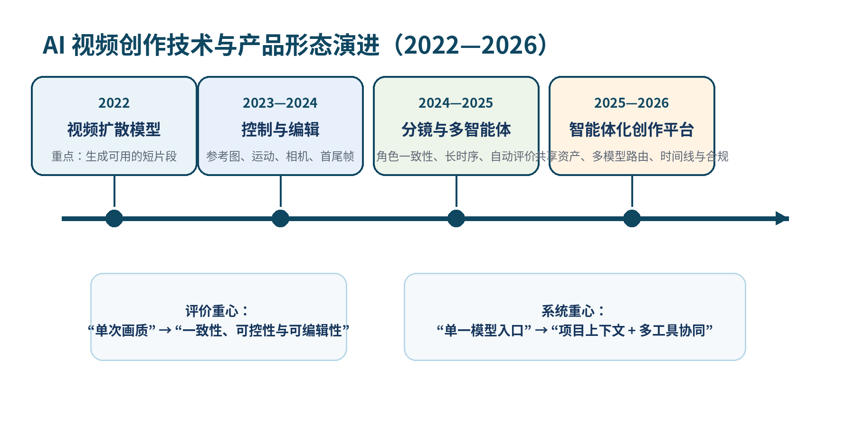
图3. AI视频创作从基础生成、可控编辑向多智能体与智能体化创作平台演进

六、学术研究：分镜、长时序与多智能体协同
多智能体视频研究的出发点，是承认叙事视频天然具有专业分工。StoryAgent把定制化故事视频生成拆为故事设计、分镜生成、视频创建、智能体协调和结果评价，并针对跨镜头主角一致性设计了专门方法[26]。这一结构与实际制作流程十分接近：编剧负责故事，分镜负责视觉规划，生成模块制作镜头，评价模块筛查失败结果，协调模块维护整体任务。研究结果说明，把问题拆分并使用中间表示，比让单一模型同时解决所有目标更有机会保持稳定。
MovieAgent进一步让多个大语言模型智能体扮演导演、编剧、分镜师和场景管理者，通过层级化推理把故事组织为scene、shot和cinematography等结构[27]。其价值不仅是角色名称更像影视团队，而是将不同层级的决策分离：故事层处理人物动机和因果，场景层处理地点与事件，镜头层处理景别、构图、运镜和时长。这样可以在不推翻整部作品的情况下局部修改，例如只重写一个镜头的运动，或只更换某一场的视觉风格。
MM-StoryAgent把文本、图像、语音、音效与音乐智能体连接为开放式管线，强调模块可以替换和自定义[28]。FilmAgent则在三维虚拟制作语境中组织演员、导演、编剧、摄影等智能体，并通过迭代反馈完成镜头生产[29]。这些系统共同证明，多智能体并不一定意味着每个角色都要训练独立的大模型；更现实的方式是由语言模型负责规划、解释和调用工具，再连接图像、视频、语音、音乐、三维引擎和传统算法。
人机共创研究对系统界面提出了另一类要求。VideoDiff让创作者在粗剪、B-roll插入和文字特效等阶段同时查看多个AI建议，而不是只接受一个结果[30]。VideOrigami强调inspection、control、planning和iteration等组合式结构，说明高质量共创需要可检查、可比较、可回退的中间状态[31]。对短片生产而言，“提供备选”比“自动替用户决定”更符合创作规律，因为审美判断往往没有唯一答案，模型的作用应是扩展搜索空间并降低试错成本。
评价研究则给多智能体系统提供了反馈基础。VBench把视频生成质量拆成16个细粒度维度，包括主体一致性、背景一致性、时间闪烁、运动平滑和空间关系等[32]；VBench-2.0进一步引入human fidelity、controllability、creativity、physics和commonsense等维度[33]；DEVIL聚焦视频动态程度[34]；VideoGen-Eval采用基于Agent的结构，把文本结构化、视觉语言模型判断和局部工具组合起来[35]。这意味着评价本身也正在从单一指标转向多角色、多工具协同。
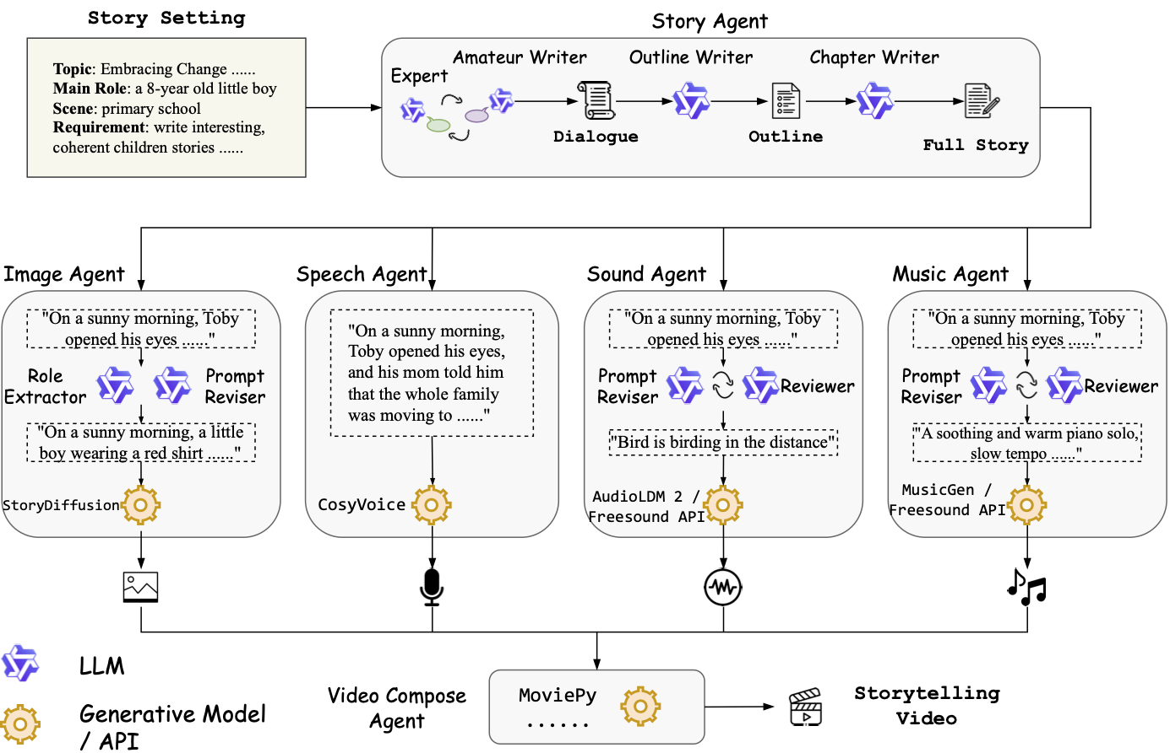
图4. MM-StoryAgent将文本、图像、语音、音效和音乐智能体组织为视频生产管线

七、多智能体创作流程的结构与运行机制
一个可落地的多智能体短片系统，应先把用户需求转换为机器可检查的“项目简报”。简报至少包括主题、目标受众、发布平台、时长、画幅、语言、视觉风格、禁用内容、事实来源、预算和截止时间。需求与调研Agent负责发现歧义并补充约束，例如“科技感”可以进一步拆成色彩、材质、镜头节奏和声音设计；涉及产品或新闻时，还要记录事实来源与更新时间。项目简报一旦确认，就成为后续智能体共同遵守的最高层目标。
编剧Agent负责把简报转为梗概、人物关系、分场表和对白。为了适配当前模型能力，剧本不能只追求文学表达，还应考虑可生成性：避免一个镜头中出现过多主体和复杂连续动作，明确动作开始与结束状态，为关键角色建立稳定描述，对难以生成的场面准备替代方案。编剧输出应是结构化数据，包括场次编号、地点、时间、人物、事件、对白、预计时长和情绪，而不仅是一段自然语言文本。这样导演和分镜Agent才能准确读取并检查。
导演与分镜Agent把场次转为镜头表，决定景别、机位、焦段感、构图、运动、光线、时长、转场和声音重点。每个镜头需要同时给出创意描述和执行参数：创意描述供人类审片，执行参数供模型调用。对于镜头衔接，还要明确前一镜头的结束状态与后一镜头的开始状态，例如人物位于画面哪一侧、手中道具是否存在、光线方向是否变化。分镜不是提示词的简单扩写，而是连接叙事目标与生成模型的中间语言。
角色与场景圣经Agent负责长期一致性。角色圣经应包含面部与体态特征、年龄区间、服装分层、配饰、声音特征、表情范围、禁改项和参考图；场景圣经应包含空间结构、时间天气、主光方向、色彩、固定道具和可交互区域。每次生成前，系统从圣经中提取与当前镜头相关的最小上下文；每次镜头通过后，再把新确认的状态写回。这样可以避免把全部历史塞入提示词，也能减少上下文过长导致的遗忘和冲突。
模型路由Agent根据镜头类型选择T2V、I2V、V2V、关键帧生成、运动迁移或局部编辑。角色特写可能优先使用参考图约束强的I2V；空间复杂的镜头可以先生成关键帧或在三维环境中预演；需要保持真人动作时可采用视频驱动；只修复手部或标识时应优先局部编辑而非整镜重做。路由决策还要考虑分辨率、时长、生成速度、价格、许可证、数据是否可上传以及历史成功率。模型选择因此是一个多目标优化问题，而非固定排行榜。
声音与剪辑Agent负责把镜头变成完整时间线。声音侧需要管理对白文本、角色音色、语速、停顿、环境声、动作音效、音乐主题与响度；剪辑侧需要比较候选镜头、选择入点与出点、处理节奏、字幕、安全区、封面和不同平台比例。当画面自带原生音频时，系统还需判断其可用程度：保留高质量同步声，对错误对白或噪声进行替换，并保持空间听感连续。最终输出不仅是一个视频文件，还应包括工程文件、素材清单、字幕、许可证记录和生成日志。
编排与项目管理Agent位于整个系统的中枢。它维护任务依赖、版本号、预算、失败原因和人工确认状态，并决定何时并行、何时回退。例如角色设定未确认前，不应批量生成十个镜头；某个镜头连续失败时，应先判断问题来自分镜不可实现、参考图冲突还是模型不适配，而不是无限重试。编排Agent还应设置“停止条件”，防止系统为追求微小分数提升消耗过多时间与费用。多智能体的核心不是Agent数量，而是明确接口、状态和责任边界。
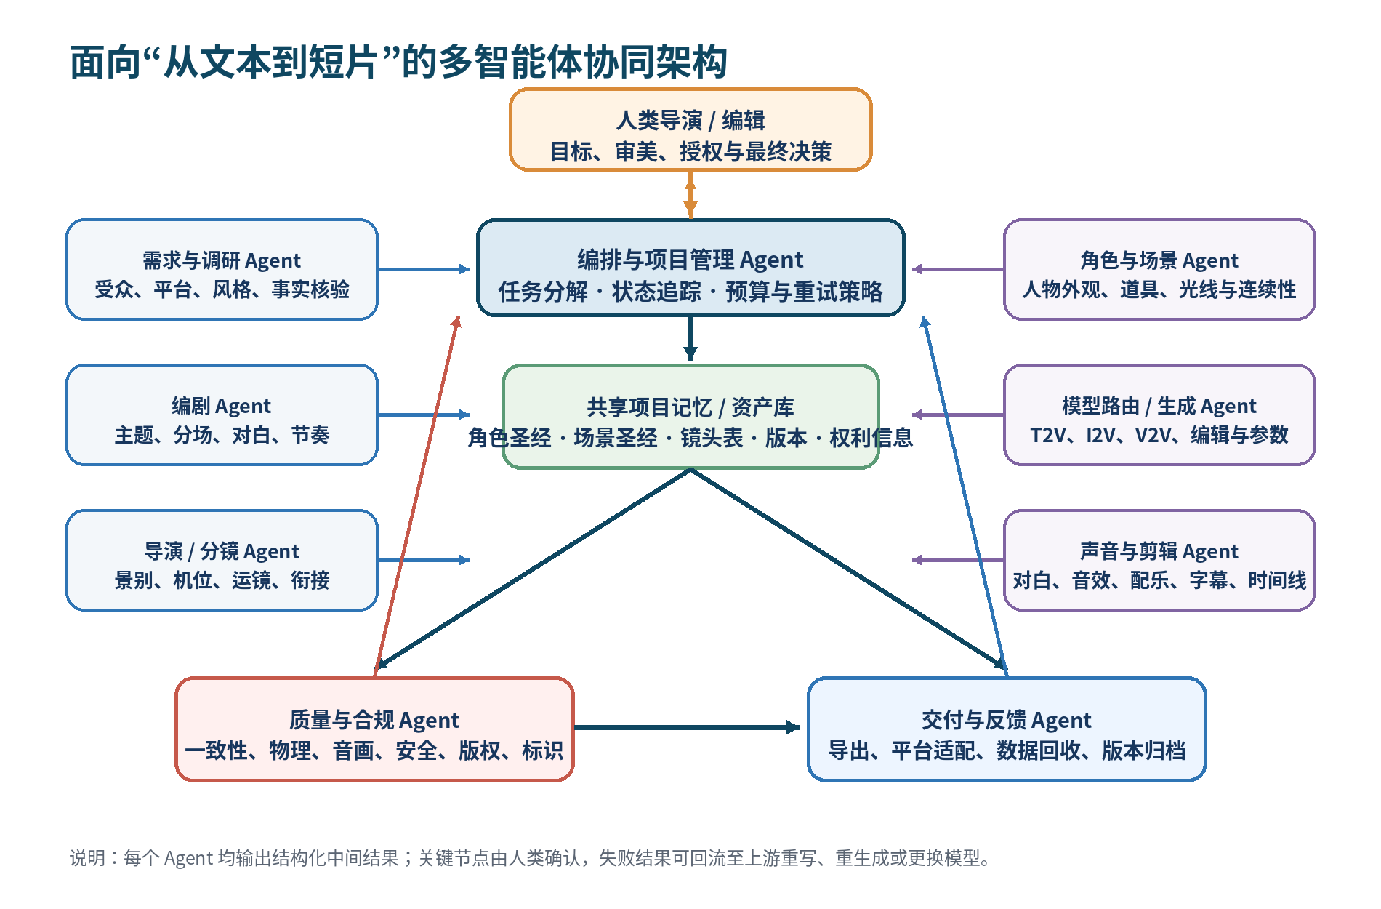
图5. 面向“从文本到短片”的多智能体协同架构（本调研归纳设计）
表2. 多智能体短片生产中的角色、输入输出与人工检查点
角色 | 主要输入 | 结构化输出 | 人工检查点
编排/项目管理Agent | 项目简报、任务状态、预算 | 任务图、队列、版本与重试策略 | 方向变更、超预算与异常停止
需求与调研Agent | 用户需求、平台与资料 | 受众、风格、事实来源、禁用项 | 事实与目标确认
编剧Agent | 项目简报、角色设定 | 梗概、分场、对白、时长 | 主题、人物与叙事确认
导演/分镜Agent | 剧本、视觉规则 | 镜头表、机位、运镜、衔接 | 分镜与关键镜头确认
角色/场景Agent | 参考素材、通过镜头 | 角色圣经、场景圣经、状态更新 | 形象、品牌与连续性确认
模型路由/生成Agent | 镜头表、资产、预算 | 模型参数、候选镜头、日志 | 关键镜头候选选择
声音/剪辑Agent | 画面、对白、音乐规则 | 配音、音效、字幕、粗剪与终剪 | 节奏、语言和声音确认
评价/合规Agent | 候选视频、标准与授权 | 问题定位、评分、修复建议、标识记录 | 发布前终审
人类导演/编辑 | 全部中间结果 | 审美裁决、例外处理、最终批准 | 承担最终创作与发布责任

八、案例化流程推演：一条90秒短片如何完成
为了把前述结构落到可操作层面，可以设计一个“90秒校园科技节宣传短片”的示例流程。这里的数字仅用于说明任务组织，不作为模型性能实验数据。用户首先提交活动主题、日期地点、目标受众、必须出现的信息、学校视觉规范、期望情绪、横竖屏版本和交付时间。需求Agent检查简报后发现“科技感”过于抽象，于是将其转化为冷暖对比光线、快速但不眩晕的剪辑节奏、近景操作细节、校园实景与抽象数据图形结合等可执行约束，并把日期、地点等事实设为不可自动改写字段。
编剧Agent依据90秒时长设计三段结构：开头用问题和快速视觉吸引注意，中段展示机器人、无人机、算法和数字媒体作品，结尾给出活动信息和行动号召。它为每一段分配预计时长，避免对白过多，并将必须准确呈现的文字从画面生成任务中分离，计划在后期以可编辑字幕和图形添加。这样做可以降低模型生成文字错误的风险，也使多语言版本只需替换图形和配音，而不必重新生成全部镜头。
导演与分镜Agent把剧本拆为若干镜头，并为每个镜头定义景别、构图、运动、时长、声音和衔接。例如，开场从校园建筑广角推进到实验室设备特写，中段用手部操作、机器人运动和屏幕界面组成蒙太奇，结尾保留稳定的视觉区域放置活动信息。涉及真实校园和设备的镜头优先使用实拍或经授权照片驱动，抽象粒子、数据流和未来场景则使用生成模型。系统由此形成“实拍、图像驱动、文本生成、动态图形”混合路线，而不是为了全生成而全生成。
资产管理Agent随后建立项目库：学校标志和标准色被设为只读品牌资产；两名出镜学生的肖像授权与使用范围被记录；实验室、教学楼和机器人分别建立参考图组；音乐素材记录许可证；每个角色的服装、发型和随身物品写入角色圣经。对于不允许上传公共云端的内部设备图片，模型路由Agent只能调用本地工具或先制作不含敏感细节的替代参考，从数据层面阻止误传，而不是依赖操作者记忆。
生成阶段先制作低规格动态分镜。每个镜头只产生少量具有明确差异的候选：一种强调运动，一种强调构图，一种强调真实感。自动评价先过滤主体畸变、动作未完成、明显闪烁和时长不符的结果，再由导演选择。对于失败镜头，系统不直接无限重试，而是根据问题采取不同措施：动作过多则拆成两个镜头，角色漂移则加强参考图，设备结构不准则改用实拍，镜头运动不自然则先制作起止关键帧。通过这种诊断式反馈，可以把预算用于有效修改。
粗剪形成后，声音Agent生成临时旁白和音乐节奏参考，剪辑Agent按照对白可懂度和动作节点调整镜头长度。人类确认语言和情绪后，再使用已授权音色完成正式配音，补充环境声和动作音效。评价Agent对全片进行三层检查：镜头层检查视觉与音画，场次层检查方向和节奏，全片层检查事实、品牌、字幕、安全区与生成标识。日期地点等关键信息与原始简报逐项比对，避免语言模型在润色过程中改变事实。
交付阶段输出横屏主片、竖屏裁切版、无字幕净版、字幕文件、封面和工程归档。项目日志记录每个最终镜头的来源、模型、参数、参考素材、生成时间、人工修改和批准人；显式标识按发布要求放置，隐式标识与内容凭证在转码后再次检查。这个推演说明，多智能体的价值并不是让系统一次生成90秒成片，而是让需求、创意、素材、模型、评价和责任形成连续链路。即使某个模型被替换，剧本、镜头表、资产和审校规则仍然可以复用。

九、开源生态与工程实现路径
ComfyUI代表了节点式生成工作流。其图形化节点可连接文本编码、参考图、ControlNet或其他结构控制、视频模型、插帧、放大、颜色处理和导出，并允许用户保存完整流程[36]。对于研究与教学，节点图具有较好的可解释性：每一步输入输出可见，参数可以复现，模型可以替换。它也适合承担多智能体系统的“执行层”，由上层Agent自动生成或修改工作流JSON，再调用本地节点完成推理。
通用Agent框架则提供任务和工具编排。CrewAI把Agent、Crew与Flow组织为不同抽象，支持任务路由、状态、记忆、护栏和观测[37]；Microsoft AutoGen曾广泛用于多Agent对话与工具调用，但其官方文档已提示项目进入维护阶段并指向后续框架[38]。这再次说明，工程设计不能只依赖框架名称，而应把角色定义、消息协议、工具接口和项目状态独立保存，使底层框架能够替换。
一个典型本地或混合部署方案可以分为五层。第一层是前端与审片界面，展示剧本、分镜、资产和时间线；第二层是编排服务，负责Agent状态机、队列和权限；第三层是模型网关，统一封装云端API与本地模型；第四层是素材与向量存储，保存参考图、角色圣经、镜头版本、日志和元数据；第五层是计算执行，包括GPU推理、转码、语音、字幕和质量检测。使用消息队列和任务ID可以让长时间生成异步执行，也便于失败重试。
工程实现中最容易被忽视的是数据模式设计。建议为项目、场次、镜头、角色、场景、素材、生成任务、评价结果和权利信息分别建立数据表。镜头对象至少应保存shot_id、scene_id、duration、aspect_ratio、prompt、negative_prompt、reference_assets、start_state、end_state、model、seed、cost、status和parent_version。只有中间数据结构清楚，多智能体才能真正共享上下文；否则系统只是多个聊天窗口轮流输出文本，难以追踪和复用。
部署还要处理显存、并发和安全。视频模型推理时间长、显存占用高，应根据镜头优先级安排队列，并为低价值预览使用较低分辨率或较少采样步数；通过后再进行高质量生成。上传云端的素材应进行权限检查和敏感信息处理，本地模型与自定义节点则要防范恶意代码、依赖投毒和未经授权的模型文件。生产系统需要固定版本、记录哈希、限制工具权限，并把密钥与生成节点隔离。

十、人机协同与创作组织方式变化
多智能体不会消除创作决策，反而会把决策从“逐帧制作”转移到“设定目标、比较方案和处理例外”。人类导演负责确定作品为什么存在、面向谁、表达何种情绪；智能体负责把目标拆成可执行任务、生成备选并检查显性错误。这样的分工与自动驾驶中的分级辅助相似：系统可承担大量重复操作，但在价值判断、文化语境、品牌风险和复杂例外上仍需要责任主体。把人完全移出流程，往往会使作品在局部精致的同时失去整体意图。
合理的人机协同应设置分层确认点。项目简报确认决定方向，角色与场景设定确认决定连续性，分镜确认决定拍摄逻辑，粗剪确认决定节奏，终审确认决定发布。低风险的参数调整和失败重试可以自动执行，高风险的事实、肖像、声音、品牌标识和敏感内容必须人工确认。确认点不宜过多，否则自动化失去效率；也不能只在最终阶段审片，否则错误已经扩散到大量素材。应根据修改成本，把人工判断放在“最早能发现关键错误”的位置。
系统界面应支持差异比较，而不仅是结果瀑布流。创作者需要看到两个版本在哪些方面不同：构图、动作、角色一致性、台词、声音、成本和生成时间。对于自动评价，界面应显示证据而不是只给一个分数，例如标出角色面部漂移的时间段、动作中断帧、字幕与对白不一致处。用户还应能锁定满意部分，只重做局部。VideoDiff等研究证明，提供多个可比较的建议能帮助创作者探索，而不是把创作缩减为接受或拒绝一次输出[30]。
组织层面，岗位不会简单消失，而会出现能力重组。编剧需要理解结构化分镜和模型可生成性；美术需要维护角色与场景参考；剪辑需要管理AI素材的版本和音画修复；技术人员需要设计模型路由、自动评价和资产管线；制片与法务需要追踪授权、成本和内容凭证。小团队可以借助智能体覆盖更多环节，但专业判断仍决定上限。数字媒体教育因此应把提示词训练与传统视听语言、软件工程和版权素养结合，而不是把某个工具教程当作完整课程。
人机协同还应允许“拒绝自动化”。有些作品依赖真实表演、现场偶然性、纪录伦理或作者独特手工痕迹，AI不一定是合适手段。系统应让创作者选择哪些环节使用生成、哪些使用实拍、哪些只做预演。混合制作往往比全生成更现实：AI用于概念、过渡、背景和低风险镜头，真人用于关键表演，传统后期负责最终统一。评价技术的目标也不应是把所有作品推向同一种审美，而是帮助作品更准确地实现自身目标。

十一、质量评价、成本控制与反馈闭环
视频质量是多维目标。VBench的16个维度说明，主体一致性、背景一致性、运动平滑、时间闪烁、空间关系和文本对齐可以分别变化[32]。一段视频可能单帧清晰，却在运动时变形；也可能角色稳定，却没有完成提示中的动作。短片还增加了跨镜头叙事、对白、节奏和声音等层面。因此，系统应采用“镜头级评价 + 场次级评价 + 全片级评价”，避免只对单个片段或抽取帧打分。
镜头级评价关注是否符合镜头表。可检查主体、动作、构图、时长、运动、画面缺陷、音频质量和技术规格；场次级评价关注人物状态是否连续、空间方向是否合理、动作是否承接、光线和声音是否跳变；全片级评价关注主题表达、叙事节奏、信息完整、风格一致和平台适配。自动指标适合发现明确问题，人类更擅长判断情绪、幽默、节奏和文化含义。两者应当互补，而不是用自动分数替代审片。
评价结果必须能够驱动具体动作。若主体身份漂移，应回到角色参考或使用更强的I2V约束；若动作未完成，应缩短动作、拆镜头或更换模型；若物理不合理，可增加关键帧或采用实拍/三维预演；若音画不同步，应重新对齐台词和口型，或将声音拆分后期制作；若叙事不清，则问题可能在剧本与分镜而非生成参数。只有建立“问题类型—修复节点”的映射，评价Agent才不是一个只会打分的旁观者。
成本控制应贯穿流程。每个镜头可以设置预览预算、候选数量、最大重试次数和高质量渲染条件。先用低成本模型或低分辨率确认构图，再对通过的版本精细生成；对于关键镜头分配更多候选，对于过场镜头控制重试；缓存文本、参考图和中间特征，避免重复计算。编排Agent应记录每次调用的模型、时长、费用和失败原因，形成历史统计，以便未来根据镜头类型预测成功率和最优路线。
时间也是成本。云端排队、模型冷启动、上传下载和转码可能比推理本身更耗时。工作流应尽量并行处理互不依赖的镜头，同时对共享角色资产设依赖锁，防止设定未确认就批量生成。对长任务应提供中间预览和取消机制。生产管理中还需计算人类审片时间：一次生成几十个候选看似便宜，却可能把成本转移给编辑。更合理的策略是让自动评价先过滤明显失败，再给人类呈现少量具有差异的高价值方案。
最终交付前，应进行技术和内容双重检查。技术检查包括分辨率、帧率、编码、响度、字幕、色彩和平台安全区；内容检查包括事实、品牌、肖像、声音、敏感元素、生成标识和素材授权。所有通过与驳回记录应写入项目日志，保留最终视频所使用的镜头版本、模型和参考素材。这样不仅便于复盘与复现，也能在争议发生时说明创作过程。
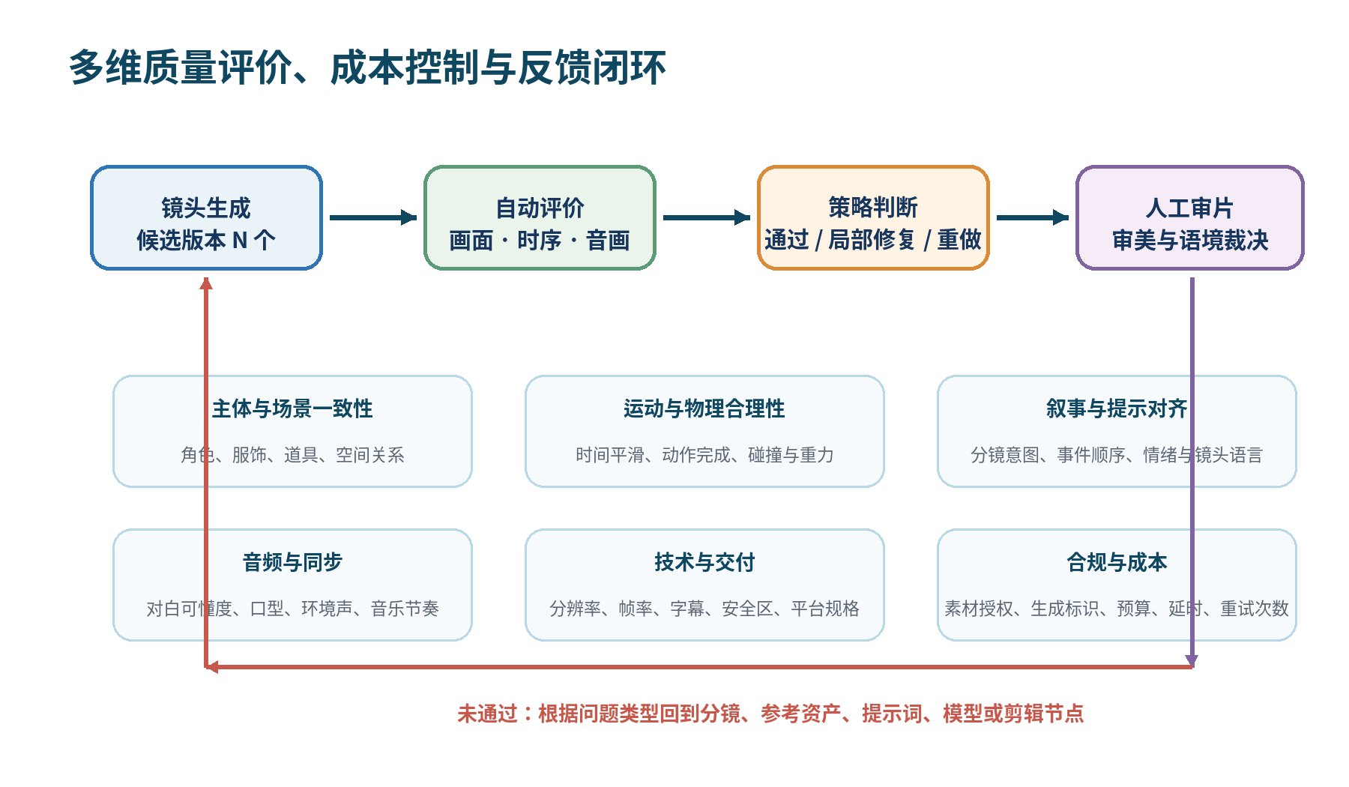
图6. 多维质量评价、成本控制与反馈闭环（本调研归纳设计）
表3. AI短片质量评价维度、可观测问题与反馈动作
评价维度 | 主要问题 | 可采用的检查方式 | 典型反馈动作
叙事与语义 | 事件遗漏、顺序错误、镜头意图不清 | 剧本/分镜对齐、视觉语言模型、人工审片 | 重写分镜或拆分镜头
主体与场景一致性 | 脸、服装、道具、空间漂移 | 特征比对、参考图匹配、跨镜头检查 | 加强参考、锁定资产或改用I2V
运动与物理 | 闪烁、动作中断、碰撞或重力异常 | VBench类指标、光流、动作完成检查 | 缩短动作、加关键帧或更换模型
视觉与技术 | 模糊、伪影、分辨率/帧率不达标 | 无参考质量、缺陷检测、媒体探测 | 局部修复、放大、重渲染或转码
音频与同步 | 对白错误、口型错位、噪声、音乐压人声 | ASR比对、口型/节拍分析、响度检查 | 重配音、重对齐、混音或替换声音
合规与安全 | 无授权素材、敏感内容、缺少标识 | 权利清单、规则引擎、人工终审、元数据检查 | 阻止发布、替换素材、补充标识与记录
成本与效率 | 重试过多、排队长、候选冗余 | 调用日志、费用/耗时统计、历史成功率 | 降低预览规格、早停、换路线或减少候选

十二、典型应用场景与价值边界
广告与品牌内容是较早适合流程化AI视频的场景。系统可从产品简报生成多个创意方向、分镜和概念片，并快速适配不同比例与语言。品牌资产Agent可以锁定产品外观、色值、字体和禁用表达，合规Agent检查宣传事实和素材权利。其价值主要是扩大前期探索和版本生产，而不是绕过品牌审核。对于必须精确展示产品结构、食品效果或医疗功效的镜头，生成画面仍需严格验证，必要时使用实拍和三维制作。
影视与动画预演强调低成本验证镜头。导演可以在正式拍摄前比较机位、运动、节奏和场景气氛，制作动态分镜或概念短片。此时画面不必达到最终成片质量，但要准确传达空间、动作和剪辑意图。多智能体可把剧本转为镜头表、生成预演、统计场景与角色需求，并把修改同步到后续制作。不过，预演结果不能直接替代安全评估、现场调度和演员表演设计。
教育与科普内容适合使用结构化事实核验。调研Agent可以基于可靠来源整理知识点，编剧Agent将内容改写为适合目标年龄的脚本，分镜Agent设计图示和演示，评价Agent检查概念是否遗漏。此类场景的首要目标是准确性而非视觉奇观。生成画面可能无意中表现错误的实验步骤、历史服饰或空间结构，因此应对关键事实建立来源链接，并由教师或领域专家终审。
游戏、互动叙事和虚拟角色强调资产与状态。角色圣经、场景圣经、任务树和分支剧情本身就是结构化数据，与多智能体架构天然兼容。系统可为不同剧情节点生成过场、角色对白和宣传素材，并根据玩家选择维护状态。但分支数量增长会带来组合爆炸，不能为每条路径无限生成。应使用可复用片段、参数化镜头和分层叙事，只在关键节点生成差异内容。
企业传播与电商场景关注规模、版本和审计。一个产品可面向不同地区生成多语言说明、培训视频和短广告，智能体负责翻译、配音、字幕、画幅和平台规范。企业内部部署可降低敏感素材上传风险，内容凭证和日志有助于追踪版本。然而，自动化规模越大，错误也可能规模化扩散，所以必须设置批准流程、模板白名单和抽样检查。系统的价值边界在于：它能放大组织能力，也会放大组织中原有的错误与偏见。

十三、版权、安全、内容标识与治理
版权问题应从输入、模型、输出和发布四个阶段分别处理。输入阶段要确认参考图片、音乐、字体、商标和视频是否具备使用权；模型阶段要了解服务条款、训练与输出许可、商业使用限制和数据保留政策；输出阶段要检查是否出现与受保护作品或人物过度相似的内容；发布阶段要保存授权证明并根据平台要求标识。仅在最终导出时问“有没有版权问题”通常太晚，权利信息应像角色设定一样成为项目资产。
肖像与声音尤其敏感。使用真人形象、数字替身或声音克隆，需要明确授权范围、用途、期限和撤回机制。即使技术上可以生成，也不意味着可以公开传播。对未成年人、公共事件和容易造成误认的场景应提高审核级别。系统可设置肖像与声音登记表，将允许的模型、场景与平台写入权限规则；生成Agent在调用前自动核验，审校Agent在交付前再次确认。
我国《人工智能生成合成内容标识办法》将标识分为显式标识与隐式标识，并与强制性国家标准GB 45438—2025同步于2025年9月1日起施行[41-42]。对视频工作流而言，显式标识可表现为界面提示、视频画面或发布位置的明显说明；隐式标识则涉及文件元数据等技术措施。生产系统不应在最终一步临时贴标签，而应从生成任务开始记录服务提供者、内容编号、制作信息和传播信息，确保转码、剪辑和平台发布过程中尽量不丢失相关数据。
C2PA提出以加密绑定的Content Credentials记录数字资产的来源和编辑历史，可在文件内或外部存储清单[39-40]。它适合记录素材由何种工具创建、经过哪些编辑、使用了哪些“ingredients”，但内容凭证并不自动判断作品表达是否真实，也不能替代事实核查和法律授权。更合理的定位是：它提供可验证的过程证据，帮助平台、创作者和受众理解内容历史；至于内容是否误导、授权是否充分，仍需其他制度和人工判断。
安全还包括提示词注入、恶意文件与工具权限。多智能体会读取外部网页、文档、图片元数据和用户上传素材，攻击者可能把指令隐藏在这些内容中，诱导Agent泄露密钥、绕过审核或调用危险工具。系统应把外部内容视为不可信数据，分离“资料文本”和“系统指令”，限制每个Agent可调用的工具与目录，对网络请求、文件执行和发布动作进行审批，并记录审计日志。模型安全与传统软件安全必须同时考虑。
治理的最终目标不是阻止技术使用，而是形成可说明、可追责和可纠错的生产机制。一个成熟项目应能回答：谁提出需求，哪些素材被使用，哪个模型生成了哪个镜头，谁修改和批准，是否添加标识，出现争议时如何下架或更正。多智能体如果只提高生成速度而没有记录责任链，会增加风险；若把权限、日志、标识和人工审批内置于流程，则可以成为数字媒体治理的技术基础。

表4. AI视频生产的主要风险与流程化控制措施
风险类别 | 可能后果 | 建议控制措施 | 责任节点
参考素材版权 | 侵权、下架、商业纠纷 | 上传时登记来源、许可证和用途；建立白名单 | 素材管理/法务
肖像与声音 | 人格权争议、冒充与误导 | 明确授权范围、用途和撤回；高风险场景人工审批 | 角色资产/终审
事实与品牌表达 | 错误信息、虚假宣传、声誉风险 | 保留来源、事实核验、品牌规则与禁用项 | 调研Agent/品牌负责人
生成内容标识 | 违反平台或法规要求、受众误认 | 同步保存显式/隐式标识信息，导出后复核 | 合规Agent/发布端
内容溯源丢失 | 无法解释来源和修改历史 | 保留生成日志、哈希、Content Credentials和工程文件 | 项目管理/交付
供应商变化 | API停服、价格与条款变化 | 模型网关、多供应商、开放格式和本地备选 | 技术负责人
Agent与插件安全 | 密钥泄露、恶意代码、越权发布 | 最小权限、沙箱、依赖锁定、审批与审计日志 | 平台运维/安全

十四、关键挑战与未来趋势
第一项长期挑战仍是跨镜头一致性。现有模型在单个短镜头中已经能够产生较高视觉质量，但角色面部、服饰细节、道具状态和场景空间在多镜头间仍可能漂移。解决方案不会只来自更大的模型，还需要角色与场景资产、状态图、可编辑中间表示、关键帧和自动检测共同作用。未来系统可能像三维制作一样维护“数字资产身份”，镜头生成只是对资产在特定时间和空间中的一次渲染。
第二项挑战是把创意意图转为精确控制。自然语言具有弹性和歧义，镜头参数则要求明确。未来的导演Agent需要理解视听语言，能够把“压迫感”“轻快”“纪录片感”等抽象目标分解为构图、焦段感、机位、运动、光线、节奏和声音，并在模型偏离时解释原因。与此同时，界面不能要求普通创作者填写大量技术参数，应通过可视化分镜、拖拽轨迹、参考画面和自然语言修正降低复杂度。
第三项挑战是评价可靠性。自动指标可能偏好技术平滑，却忽视有意的跳切、手持感或风格化变形；视觉语言模型也可能受提示或自身偏差影响。未来评价系统应采用多模型、多工具与人工抽检，并针对不同类型作品建立配置，而不是用同一阈值评价广告、动画、纪录和实验影像。评价结果还应附带置信度和证据，避免“分数权威化”。
第四项挑战是成本与环境资源。视频生成需要大量计算，反复候选和高分辨率渲染会迅速增加费用。未来工作流会更重视分层生成：先用轻量模型规划和预览，再对选中镜头高质量渲染；使用缓存、蒸馏、局部编辑和早停减少浪费；通过历史数据预测模型在特定镜头上的成功率。成本Agent可能像制片管理一样，在画质、时间、预算和风险之间做动态平衡。
第五项挑战是平台与模型的不稳定。Sora停止服务是一个鲜明案例[6]，其他产品也可能更改API、价格、地域和使用条款。未来更可靠的系统应采用模型网关、标准化镜头数据、可导出的项目资产和多供应商策略。开源模型、本地部署与云端服务会长期共存：敏感素材和稳定任务适合本地，追求最新效果的镜头可调用云端，系统根据合规与成本自动路由。
未来趋势可以概括为五点：其一，创作交互从提示词工程转向智能体协作和可视化控制；其二，生成对象从单片段转向以场景、镜头和状态为单位的工程项目；其三，平台从单模型入口转向多模型路由与共享资产；其四，评价从单一视觉分数转向叙事、物理、音画、成本和合规的多维闭环；其五，人类角色从执行大量重复操作转向定义目标、维护审美边界、管理例外和承担最终责任。真正的进步不是让创作变成“一键完成”，而是让复杂过程更透明、更可控。

结论
本次调研表明，AI视频创作正在经历从“模型能力展示”到“生产流程重构”的转变。基础模型推动了画质、运动、时长和音画生成，控制研究让用户可以指定参考、轨迹、事件和镜头，Sora、Google Flow、Adobe Firefly、Runway、可灵、Seedance、Luma与Wan等产品则不断把这些能力放入分镜、素材库、时间线和编辑环境。决定系统是否实用的关键，已经不只是某次生成是否惊艳，而是能否在多镜头中保持一致，能否局部修改，能否控制成本，能否记录来源并进入真实交付。
多智能体为这一转变提供了合适的软件组织方式。StoryAgent、MovieAgent、MM-StoryAgent等研究证明，故事设计、分镜、生成、声音和评价可以由专门Agent协同；VideoDiff与VideOrigami等人机共创研究说明，创作者需要备选、比较、检查和迭代；VBench及其后续工作说明，质量必须被拆解为多个可诊断维度。综合这些证据，本报告提出的架构以项目简报为目标，以角色/场景圣经和镜头表为共享记忆，以模型路由为执行手段，以多维评价与人工确认构成闭环。
对数字媒体技术学习者而言，未来能力结构应同时包含视听语言、生成模型、软件工程、人机交互与版权治理。会写提示词只是起点，更重要的是会设计分镜和数据结构、连接模型与工具、判断失败原因、管理版本和预算、核验事实与授权。课程实践可以从小型可复现项目开始：选择一条一至两分钟短片，建立角色与场景资产，使用多模型生成若干镜头，设计自动评价和人工审片节点，并保存完整日志。这样的实践比追求“一句话生成完整影片”更能反映真实生产。
本报告最终认为，多智能体不会自动消除创作难度，也不会必然替代创作者。它的现实价值是把复杂任务拆解、把中间状态显性化、把重复操作自动化，并让人类在最需要判断的地方投入注意力。未来高质量AI短片更可能来自“人类导演 + 智能体制片团队 + 多种生成工具 + 可追溯工作流”的组合。只有当创意主导权、技术可控性和社会责任同时得到保障，AI视频才能从快速生成素材的工具成长为可靠的数字媒体基础设施。

参考文献
[1]. Deloitte. 2026 Digital Media Trends: Capturing Always-on Fandom Between Releases and Seasons[EB/OL]. 2026-03-25. https://www.deloitte.com/us/en/insights/industry/technology/digital-media-trends-consumption-habits-survey.html.
[2]. IAB, PwC. IAB/PwC Internet Advertising Revenue Report: Full Year 2025[EB/OL]. 2026-04-16. https://www.iab.com/insights/internet-advertising-revenue-report-full-year-2025/.
[3]. Brooks T, Peebles B, Holmes C, et al. Video Generation Models as World Simulators[EB/OL]. OpenAI, 2024-02-15. https://openai.com/index/video-generation-models-as-world-simulators/.
[4]. OpenAI. Sora Is Here[EB/OL]. 2024-12-09. https://openai.com/index/sora-is-here/.
[5]. OpenAI. Sora 2 Is Here[EB/OL]. 2025-09-30. https://openai.com/index/sora-2/.
[6]. OpenAI. What to Know about the Sora Discontinuation[EB/OL]. 2026. https://help.openai.com/en/articles/20001152-what-to-know-about-the-sora-discontinuation.
[7]. Google. Introducing Flow: Google’s AI Filmmaking Tool Designed for Veo[EB/OL]. 2025-05-20. https://blog.google/innovation-and-ai/products/google-flow-veo-ai-filmmaking-tool/.
[8]. Google. Introducing Veo 3.1 and Advanced Capabilities in Flow[EB/OL]. 2025-10-15. https://blog.google/innovation-and-ai/products/veo-updates-flow/.
[9]. Google Labs. New Ways to Create and Refine Content in Flow[EB/OL]. 2026-02-25. https://blog.google/innovation-and-ai/models-and-research/google-labs/flow-updates-february-2026/.
[10]. Adobe. Free AI Video Generator: Text to Video Online—Adobe Firefly[EB/OL]. 2026. https://www.adobe.com/products/firefly/features/ai-video-generator.html.
[11]. Adobe. Firefly AI Assistant Now Available in Public Beta[EB/OL]. 2026-04-27. https://blog.adobe.com/en/publish/2026/04/27/firefly-ai-assistant-public-beta.
[12]. Adobe. Add Frames Using Generative Extend in Premiere Pro[EB/OL]. 2026. https://helpx.adobe.com/premiere-pro/using/generative-extend.html.
[13]. Runway. Introducing Runway Gen-4[EB/OL]. 2025. https://runwayml.com/research/introducing-runway-gen-4.
[14]. Runway. Introducing Runway Gen-4.5[EB/OL]. 2025-12-01. https://runwayml.com/research/introducing-runway-gen-4.5.
[15]. Kling AI. Kling VIDEO 3.0 Omni Model User Guide[EB/OL]. 2026-02-06. https://app.klingai.com/global/quickstart/klingai-video-3-omni-model-user-guide.
[16]. Gao Y, Guo H, Hoang T, et al. Seedance 1.0: Exploring the Boundaries of Video Generation Models[R/OL]. arXiv:2506.09113, 2025. https://arxiv.org/abs/2506.09113.
[17]. Team Seedance, Chen D, Chen L, et al. Seedance 2.0: Advancing Video Generation for World Complexity[R/OL]. arXiv:2604.14148, 2026. https://arxiv.org/abs/2604.14148.
[18]. Luma AI. Ray3 Modify: User Guide[EB/OL]. 2025-12-12. https://lumalabs.ai/learning-hub/ray3-modify-user-guide.
[19]. Wan-Video. Wan2.2[EB/OL]. 2025. https://github.com/Wan-Video/Wan2.2.
[20]. Ho J, Salimans T, Gritsenko A, et al. Video Diffusion Models[C]//Advances in Neural Information Processing Systems. 2022, 35: 8633-8646. https://proceedings.neurips.cc/paper_files/paper/2022/hash/39235c56aef13fb05a6adc95eb9d8d66-Abstract-Conference.html.
[21]. Bar-Tal O, Chefer H, Tov O, et al. Lumiere: A Space-Time Diffusion Model for Video Generation[R/OL]. arXiv:2401.12945, 2024. https://arxiv.org/abs/2401.12945.
[22]. Wu J Z, Ge Y, Wang X, et al. Tune-A-Video: One-Shot Tuning of Image Diffusion Models for Text-to-Video Generation[C]//Proceedings of the IEEE/CVF International Conference on Computer Vision. 2023: 7623-7633. https://openaccess.thecvf.com/content/ICCV2023/html/Wu_Tune-A-Video_One-Shot_Tuning_of_Image_Diffusion_Models_for_Text-to-Video_Generation_ICCV_2023_paper.html.
[23]. Yang S, Hou L, Huang H, et al. Direct-a-Video: Customized Video Generation with User-Directed Camera Movement and Object Motion[C]//ACM SIGGRAPH 2024 Conference Papers. 2024: 1-12. https://doi.org/10.1145/3641519.3657481.
[24]. Henschel R, Khachatryan L, Hayrapetyan D, et al. StreamingT2V: Consistent, Dynamic, and Extendable Long Video Generation from Text[C]//Proceedings of the IEEE/CVF Conference on Computer Vision and Pattern Recognition. 2025. https://openaccess.thecvf.com/content/CVPR2025/html/Henschel_StreamingT2V_Consistent_Dynamic_and_Extendable_Long_Video_Generation_from_Text_CVPR_2025_paper.html.
[25]. Wu Z, Siarohin A, Menapace W, et al. Mind the Time: Temporally-Controlled Multi-Event Video Generation[C]//Proceedings of the IEEE/CVF Conference on Computer Vision and Pattern Recognition. 2025. https://openaccess.thecvf.com/content/CVPR2025/html/Wu_Mind_the_Time_Temporally-Controlled_Multi-Event_Video_Generation_CVPR_2025_paper.html.
[26]. Hu P, Jiang J, Chen J, et al. StoryAgent: Customized Storytelling Video Generation via Multi-Agent Collaboration[R/OL]. arXiv:2411.04925, 2024. https://arxiv.org/abs/2411.04925.
[27]. Wu W, Zhu Z, Shou M Z. Automated Movie Generation via Multi-Agent CoT Planning[R/OL]. arXiv:2503.07314, 2025. https://arxiv.org/abs/2503.07314.
[28]. Xu X, Mei J, Li C, et al. MM-StoryAgent: Immersive Narrated Storybook Video Generation with a Multi-Agent Paradigm across Text, Image and Audio[R/OL]. arXiv:2503.05242, 2025. https://arxiv.org/abs/2503.05242.
[29]. Xu Z, Wang L, Wang J, et al. FilmAgent: A Multi-Agent Framework for End-to-End Film Automation in Virtual 3D Spaces[R/OL]. arXiv:2501.12909, 2025. https://arxiv.org/abs/2501.12909.
[30]. Huh M, Li D, Pimmel K, et al. VideoDiff: Human-AI Video Co-Creation with Alternatives[C]//Proceedings of the 2025 CHI Conference on Human Factors in Computing Systems. 2025. https://doi.org/10.1145/3706598.3713417.
[31]. Cao Y, Huang Y, Truong A, et al. Compositional Structures as Substrates for Human-AI Co-creation Environment: A Design Approach and a Case Study[C]//Proceedings of the 2025 CHI Conference on Human Factors in Computing Systems. 2025. https://doi.org/10.1145/3706598.3713401.
[32]. Huang Z, He Y, Yu J, et al. VBench: Comprehensive Benchmark Suite for Video Generative Models[C]//Proceedings of the IEEE/CVF Conference on Computer Vision and Pattern Recognition. 2024: 21807-21818. https://openaccess.thecvf.com/content/CVPR2024/html/Huang_VBench_Comprehensive_Benchmark_Suite_for_Video_Generative_Models_CVPR_2024_paper.html.
[33]. Zheng D, Huang Z, Liu H, et al. VBench-2.0: Advancing Video Generation Benchmark Suite for Intrinsic Faithfulness[R/OL]. arXiv:2503.21755, 2025. https://arxiv.org/abs/2503.21755.
[34]. Liao M, Lu H, Zhang X, et al. Evaluation of Text-to-Video Generation Models: A Dynamics Perspective[C]//Advances in Neural Information Processing Systems. 2024. https://proceedings.neurips.cc/paper_files/paper/2024/hash/c6483c8a68083af3383f91ee0dc6db95-Abstract-Conference.html.
[35]. Yang Y, Fan K, Sun S, et al. VideoGen-Eval: Agent-based System for Video Generation Evaluation[R/OL]. arXiv:2503.23452, 2025. https://arxiv.org/abs/2503.23452.
[36]. Comfy-Org. ComfyUI[EB/OL]. https://github.com/Comfy-Org/ComfyUI.
[37]. CrewAI. CrewAI Documentation[EB/OL]. 2026. https://docs.crewai.com/.
[38]. Microsoft. AutoGen Documentation[EB/OL]. 2026. https://microsoft.github.io/autogen/stable/.
[39]. Coalition for Content Provenance and Authenticity. C2PA Technical Specification 2.4[S/OL]. 2026. https://spec.c2pa.org/specifications/specifications/2.4/specs/C2PA_Specification.html.
[40]. Adobe. Content Credentials Overview[EB/OL]. https://helpx.adobe.com/creative-cloud/help/content-credentials.html.
[41]. 国家互联网信息办公室，工业和信息化部，公安部，国家广播电视总局. 人工智能生成合成内容标识办法[Z/OL]. 2025-03-07. https://www.cac.gov.cn/2025-03/14/c_1743654684782215.htm.
[42]. 国家市场监督管理总局，国家标准化管理委员会. GB 45438—2025 网络安全技术 人工智能生成合成内容标识方法[S/OL]. 2025-02-28. https://openstd.samr.gov.cn/bzgk/std/newGbInfo?hcno=F32EA2A561F1886CD8D606513512D547.
[43]. European Commission. Code of Practice on Transparency of AI-Generated Content[EB/OL]. 2026-06-10. https://digital-strategy.ec.europa.eu/en/policies/code-practice-ai-generated-content.

调研报告成绩评定表
此表格用于教师评分，大家不用自行填写此表格。注：验收项不计得分，未提交为0分，过迟补交会酌情扣1-3分。

 | 评价内容 | 分值范围 | 得分
验收 |  | 是否按时提交 | -
1 | 报告格式是否规范，语言使用是否规范，行文是否流畅。 | 1-5
2 | 调研内容是否详实，描述是否恰当；  调研介绍是否内容充分、图文并茂、逻辑清晰、条理清楚。 | 1-5
3 | 调研分工是否清楚；原始素材是否经过凝练、归纳、整理、再加工等；是否提出了自己的分析与见解。 | 1-5
最终得分 |  | 3-15

指导教师签章： 2026.05

